生态气象服务信息

2021年第1期（总第1期）

青海省生态气象中心 2021年07月22日

**2021年07月循化撒拉族自治县NDVI遥感监测**

一、NDVI面积遥感监测

2021年07月H8卫星遥感监测结果显示，循化撒拉族自治县NDVI值0.5以上的面积为715.2199999999999平方公里，占循化撒拉族自治县行政区域面积的比例为39.42%，主要分布在道帏藏族乡、岗察藏族乡和白庄镇。岗察藏族乡、道帏藏族乡、白庄镇、文都藏族乡、尕楞藏族乡、街子镇、清水乡、积石镇和查汗都斯乡NDVI值0.5以上面积分别为183.05、167.95、133.98、90.58、85.87、5.66、39.64、0.0和8.49平方公里，占各行政区域面积比例分别为83.62%、43.84%、51.08%、43.44%、47.15%、5.71%、16.29%、0.0%和7.2%。（图1和表1）。

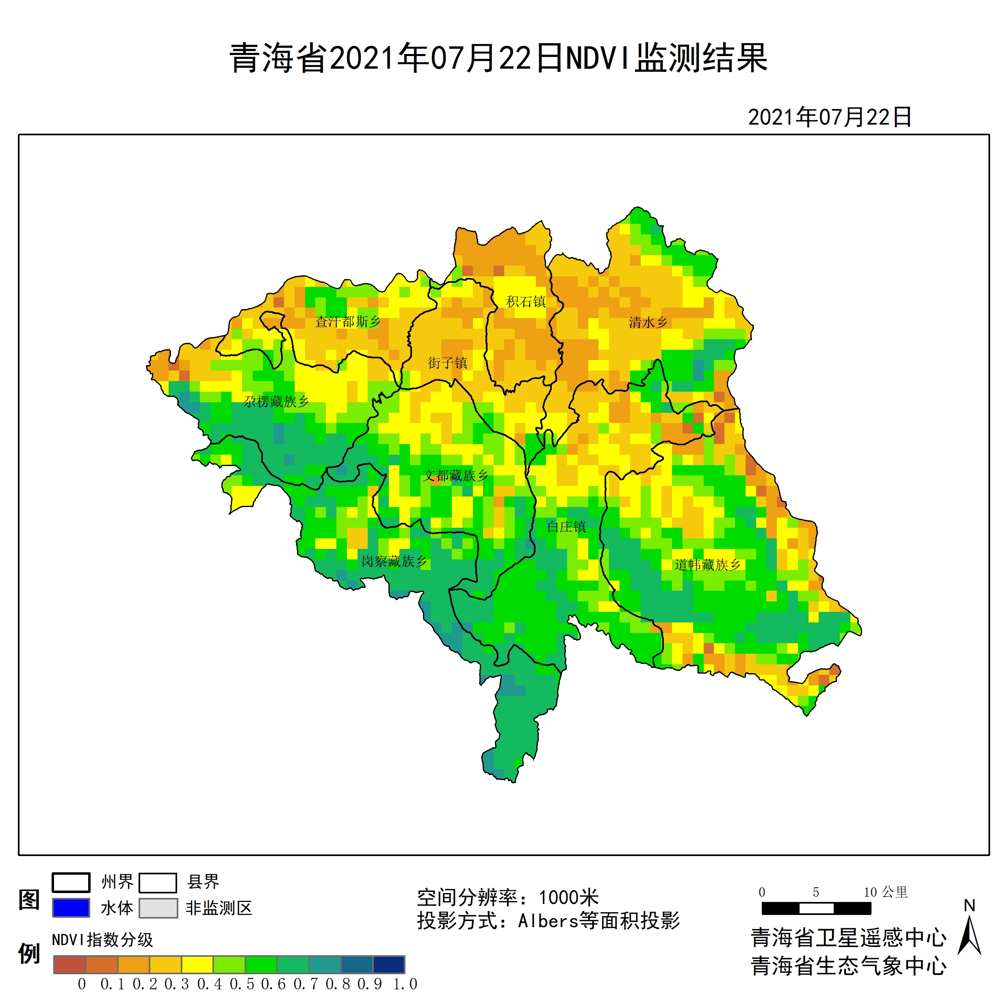

**图1 2021年07循化撒拉族自治县月NDVI遥感监测图**

二、NDVI等级遥感监测

2021年07月H8卫星遥感监测结果显示，青海省NDVI等级以0.5-0.6为主。NDVI等级为0.1-0.2、0.2-0.3、0.3-0.4、0.4-0.5、0.5-0.6、0.6-0.7、0.7-0.8、0.8-0.9和0.9-1.0各地区的面积分别为岗察藏族乡0.00平方公里、0.00平方公里、4.72平方公里、12.27平方公里、18.87平方公里、42.46平方公里、119.83平方公里、20.76平方公里、0.00平方公里、0.00平方公里、道帏藏族乡8.49平方公里、25.48平方公里、49.06平方公里、66.05平方公里、66.05平方公里、99.07平方公里、68.88平方公里、0.00平方公里、0.00平方公里、0.00平方公里、白庄镇1.89平方公里、15.10平方公里、39.63平方公里、40.57平方公里、31.14平方公里、88.69平方公里、43.40平方公里、1.89平方公里、0.00平方公里、0.00平方公里、文都藏族乡0.00平方公里、1.89平方公里、16.98平方公里、50.95平方公里、48.12平方公里、51.90平方公里、37.74平方公里、0.94平方公里、0.00平方公里、0.00平方公里、尕楞藏族乡1.89平方公里、8.49平方公里、16.98平方公里、33.02平方公里、35.85平方公里、28.31平方公里、51.90平方公里、5.66平方公里、0.00平方公里、0.00平方公里、街子镇0.00平方公里、15.10平方公里、48.12平方公里、20.76平方公里、9.44平方公里、5.66平方公里、0.00平方公里、0.00平方公里、0.00平方公里、0.00平方公里、清水乡0.94平方公里、60.39平方公里、91.52平方公里、32.08平方公里、18.87平方公里、28.31平方公里、9.44平方公里、1.89平方公里、0.00平方公里、0.00平方公里、积石镇1.89平方公里、46.23平方公里、32.08平方公里、17.93平方公里、0.94平方公里、0.00平方公里、0.00平方公里、0.00平方公里、0.00平方公里、0.00平方公里和查汗都斯乡0.94平方公里、14.15平方公里、48.12平方公里、30.19平方公里、16.04平方公里、8.49平方公里、0.00平方公里、0.00平方公里、0.00平方公里、0.00平方公里平方公里，面积比例分别为岗察藏族乡0.00%、0.00%、2.16%、5.60%、8.62%、19.40%、54.74%、9.48%、0.00%、0.00%、道帏藏族乡2.22%、6.65%、12.81%、17.24%、17.24%、25.86%、17.98%、0.00%、0.00%、0.00%、白庄镇0.72%、5.76%、15.11%、15.47%、11.87%、33.81%、16.55%、0.72%、0.00%、0.00%、文都藏族乡0.00%、0.90%、8.14%、24.43%、23.08%、24.89%、18.10%、0.45%、0.00%、0.00%、尕楞藏族乡1.04%、4.66%、9.33%、18.13%、19.69%、15.54%、28.50%、3.11%、0.00%、0.00%、街子镇0.00%、15.24%、48.57%、20.95%、9.52%、5.71%、0.00%、0.00%、0.00%、0.00%、清水乡0.39%、24.81%、37.60%、13.18%、7.75%、11.63%、3.88%、0.78%、0.00%、0.00%、积石镇1.90%、46.67%、32.38%、18.10%、0.95%、0.00%、0.00%、0.00%、0.00%、0.00%和查汗都斯乡0.80%、12.00%、40.80%、25.60%、13.60%、7.20%、0.00%、0.00%、0.00%、0.00%。（图2和表3、表4）。

**表1 2021年07月循化撒拉族自治县NDVI面积 (km2)**

|  |  |  |  |  |  |
| --- | --- | --- | --- | --- | --- |
| **区域** | **0-0.2** | **0.2-0.4** | **0.4-0.6** | **0.6-0.8** | **0.8-1.0** |
| **岗察藏族乡** | **0.00** | **16.99** | **61.33** | **140.59** | **0.00** |
| 道帏藏族乡 | 33.97 | 115.11 | 165.12 | 68.88 | 0.00 |
| 白庄镇 | 16.99 | 80.20 | 119.83 | 45.29 | 0.00 |
| 文都藏族乡 | 1.89 | 67.93 | 100.02 | 38.68 | 0.00 |
| 尕楞藏族乡 | 10.38 | 50.00 | 64.16 | 57.56 | 0.00 |
| 街子镇 | 15.10 | 68.88 | 15.10 | 0.00 | 0.00 |
| 清水乡 | 61.33 | 123.60 | 47.18 | 11.33 | 0.00 |
| 积石镇 | 48.12 | 50.01 | 0.94 | 0.00 | 0.00 |
| 查汗都斯乡 | 15.09 | 78.31 | 24.53 | 0.00 | 0.00 |
| 循化撒拉族自治县 | 202.86 | 651.05 | 598.21 | 362.33 | 0.00 |

**表2 2021年07月循化撒拉族自治县NDVI面积所占行政区域面积比例(%)**

|  |  |  |  |  |  |
| --- | --- | --- | --- | --- | --- |
| **区域** | **0-0.2** | **0.2-0.4** | **0.4-0.6** | **0.6-0.8** | **0.8-1.0** |
| **岗察藏族乡** | **0.00** | **7.76** | **28.02** | **64.22** | **0.00** |
| 道帏藏族乡 | 8.87 | 30.05 | 43.10 | 17.98 | 0.00 |
| 白庄镇 | 6.48 | 30.58 | 45.68 | 17.27 | 0.00 |
| 文都藏族乡 | 0.90 | 32.57 | 47.97 | 18.55 | 0.00 |
| 尕楞藏族乡 | 5.70 | 27.46 | 35.23 | 31.61 | 0.00 |
| 街子镇 | 15.24 | 69.52 | 15.23 | 0.00 | 0.00 |
| 清水乡 | 25.20 | 50.78 | 19.38 | 4.66 | 0.00 |
| 积石镇 | 48.57 | 50.48 | 0.95 | 0.00 | 0.00 |
| 查汗都斯乡 | 12.80 | 66.40 | 20.80 | 0.00 | 0.00 |
| 循化撒拉族自治县 | 11.18 | 35.88 | 32.97 | 19.97 | 0.00 |